 | МИНИСТЕРСТВО ОБРАЗОВАНИЯ РЕСПУБЛИКИ БАШКОРТОСТАН  Государственное бюджетное профессиональное образовательное учреждение  Уфимский колледж радиоэлектроники, телекоммуникаций и безопасности

УТВЕРЖДАЮ
Зам. директора
_____________ Л.Р. Туктарова
«29» августа 2017 г.

СБОРНИК МЕТОДИЧЕСКИХ УКАЗАНИЙ

ДЛЯ СТУДЕНТОВ ПО ВЫПОЛНЕНИЮ

ЛАБОРАТОРНЫХ РАБОТ

ДИСЦИПЛИНА «Электрорадиоизмерения и метрология»

Специальность 10.02.02 «Информационная безопасность телекоммуникационных систем»

СОГЛАСОВАНО
Зав. кафедрой
_____________ Г.Г. Хакимова

РАЗРАБОТАЛ:
Преподаватель
____________ И.Р.Садыкова
___________ Г.М.Королькова

Уфа 2017 г.
СОДЕРЖАНИЕ

 | Стр.
Предисловие | 3
Лабораторная работа № 1 «Изучение работы вольтметров» | 5
Лабораторная работа № 2 «Изучение работы генератора низкой частоты» | 9
Лабораторная работа № 3 «Измерение параметров синусоидальных сигналов осциллографом»  Лабораторная работа № 4 «Измерение параметров импульсных сигналов осциллографом» | 12
Лабораторная работа № 5 «Измерение коэффициента амплитудной модуляции» | 15
Лабораторная работа № 6 «Измерение параметров электрических сигналов с помощью ПК и АЦП Handyprobe HP2»  Лабораторная работа № 7 «Проверка работы электронного устройства с помощью АЦП Handyprobe HP2» | 19  24
Предисловие

Методические указания для студентов по выполнению практических занятий адресованы студентам очной формы обучения.
Методические указания созданы в помощь для работы на занятиях, подготовки к практическим занятиям, правильного составления отчетов.
Приступая к выполнению практической работы, необходимо внимательно прочитать цель работы, ознакомиться с требованиями к уровню подготовки в соответствии с федеральными государственными стандартами (ФГОС), краткими теоретическими сведениями, выполнить задания работы, ответить на контрольные вопросы для закрепления теоретического материала и сделать выводы.
Отчет по практической работе необходимо выполнить и сдать в срок, установленный преподавателем.
Наличие положительной оценки по практическим работам необходимо для допуска к экзамену, поэтому в случае отсутствия студента на уроке по любой причине или получения неудовлетворительной оценки за практическую работу необходимо найти время для ее выполнения или пересдачи.

Правила выполнения лабораторных работ

1. Студент должен прийти на лабораторное занятие подготовленным к выполнению лабораторной работы.
2. После проведения лабораторной работы студент должен представить отчет о проделанной работе.
3. Отчет о проделанной работе следует выполнять в журнале лабораторных работ на листах формата А4 с одной стороны листа.

Оценку по лабораторной работе студент получает, если:
- студентом работа выполнена в полном объеме;
- студент может пояснить выполнение любого этапа работы;
- отчет выполнен в соответствии с требованиями к выполнению работы;
- студент отвечает на контрольные вопросы на удовлетворительную оценку и выше.
Зачет по выполнению лабораторных работ студент получает при условии выполнения всех предусмотренных программой лабораторных работ после сдачи журнала с отчетами по работам и оценкам.

Внимание! Если в процессе подготовки к лабораторным работам возникают вопросы, разрешить которые самостоятельно не удается, необходимо обратиться к преподавателю для получения разъяснений или указаний в дни проведения дополнительных занятий.

Обеспеченность занятия

1.Учебно-методическая литература:

-Сигов А.С. Электрорадиоизмерения – М.: ФОРУМ – ИНФА, 2010г.
-Шишмарев В.И., Шанин В.И. Электрорадиоизмерения – М: КУРС: ИНФРА – М, 2017г.
-Кошевая И.П., Канке А.А. Метрология, стандартизация, сертификация – М.:ИД «ФОРУМ»:ИНФРА – М. 2013. – 416 с.
- Методические указания
- Конспект лекций

2. Справочная литература
- технические паспорта измерительных приборов

3. Технические средства обучения
- измерительные приборы
- персональный компьютер
- АЦП Handyprobe HP2

Порядок выполнения отчета по лабораторной работе

1. Ознакомиться с теоретическим материалом по лабораторной работе.
2. Записать краткий конспект теоретической части.
3. Выполнить предложенное задание согласно варианту.
4. Продемонстрировать результаты выполнения предложенных заданий преподавателю.
5. Записать выводы о проделанной работе.
6. Ответить на контрольные вопросы.

Лабораторная работа №1
Изучение работы вольтметров

Цель работы: изучить технические параметры вольтметров, приобрести навыки работы с вольтметрами
Образовательные результаты, заявленные во ФГОС третьего поколения
Студент должен:
уметь
- проводить типовые измерения;
- пользоваться стандартными средствами электрорадиоизмерений;
знать
- принципы построения, основные характеристики типовых измерительных приборов и правила работы с ними;

Краткие теоретические и учебно - методические материалы по теме лабораторной работы

Для приборов, измеряющих напряжение переменного тока, характерны три варианта структурной схемы, что зависит от типа преобразователя (рис. 1, а – в). Принцип действия вольтметра, построенного по схеме на рис.1,а, заключается в преобразовании напряжения переменного тока в напряжение постоянного тока, которое измеряется стрелочным электроизмерительным прибором. Такие приборы пригодны лишь для измерения напряжения значительной амплитуды (их используют для контроля напряжения в низкочастотных и высокочастотных измерительных генераторах, модуляторах мощных генераторов и т.п.), так как для измерения малых напряжений они недостаточно чувствительны. Поэтому в подобных случаях применяют вольтметры, у которых после преобразователя (рис. 1,б) либо до него (рис.1,в) дополнительно включен усилитель.

Вход
Электроизмерительный
прибор
Преобразователь
Входной блок

а)

Входной
блок
Магнитоэлектрический
измерительный
прибор
Усилитель
постоянного
тока

Преобразователь

Вход

б)
Преобразователь
Усилитель
переменного
напряжения
Магнитоэлектрический
измерительный
прибор

Входной
блок

Вход

в)

Магнитоэлектрический
измерительный
прибор
Усилитель
постоянного
тока

Преобразователь

Входной блок

Вход

∼

=

Входной блок

г)

Рисунок 1

Сравнивая структурные схемы на рис. 1,б и в, можно ее до изучения конкретных схемных решений установить ряд свойств приборов, оценить их достоинства и недостатки. Вольтметры, построенные по первой схеме, отличаются очень широким диапазоном частот: они позволяют измерять напряжения высоких частот вплоть до 1 ГГц. Приборы же, выполненные по второй схеме, имеют более узкую полосу, ограниченную полосой пропускания усилителя напряжения переменного тока (как правило, до 10…50 МГц). Зато схема, показанная на рис.1,в, позволяет получить более высокую чувствительность, чем предыдущая, поскольку усилитель включен перед преобразователем. Такие схемы используют в милли- и микровольтметрах. Причем основным фактором, ограничивающим нижний предел измеряемого напряжения, являются собственные шумы усилителя. Следует отметить, что в схеме с предварительным усилителем возможны искажения формы напряжения (нелинейные искажения), которые практически отсутствуют в схеме, начинающейся с преобразователя.

Входной
блок
Магнитоэлектрический
прибор
Усилитель
постоянного
тока

Вход

Рис.2

При сопоставлении схем, изображенных на рис. 1, б и рис. 2, видно, что их можно сочетать в одном приборе. Такой универсальный вольтметр (рис. 1,г) служит для измерения напряжений как переменного, так и постоянного тока.
Следует отметить, что стрелочные электронные вольтметры характеризуются сравнительно невысокой точностью (по отношению к цифровым вольтметрам): у лучших типов приборов приведенная погрешность 1…2,5 %. Однако при решении многих практических задач такой точности вполне достаточно.
Класс точности вольтметра – это приведенная относительная погрешность.

Задания для лабораторной работы
1. Измерить частотную характеристику генератора
2. Проверить соответствие вольтметра своему классу точности

Работа в лаборатории
1. Определение зависимости показаний вольтметра от частоты измеряемого напряжения
1.1 Установить на генераторе частоту 45 Гц и напряжение в диапазоне (0,5 - 5) Uг
1.2 Изменяя частоту генератора, измерять напряжение на выходе генератора
1.3 Результаты измерений и вычислений занести в таблицу
1.4 Построить график $U_{f}$ = f ($f_{ген}$)

Таблица 1
№ Ва-  рианта | f, кГц | 0,02 | 0,045 | 0,2 | 1 | 2 | 5 | 10 | 20 | 100 | 200
 | U,В
 | ΔU,В
 | δ,%

$∆U= U_{\begin{aligned}f \\ \end{aligned}}- U_{45}$ $δ= \frac{∆U}{U_{45 }}∙100\%$
2. Проверка соответствия аналогового вольтметра своему классу точности

Образцовый вольтметр
Измерительный
генератор
Проверяемый
электронный
вольтметр

2.1 Установить на выходе генератора частоту, указанную в таблице 2 соответственно выбранному варианту
2.2 Пользуясь проверяемым аналоговым вольтметром, установить на выходе генератора указанные в таблице напряжения и сверить их с показаниями образцового вольтметра
2.3 Результаты измерений и расчетов занести в таблицу 3

Таблица 2

№  Ва-  рианта | F,  кГц | Предел  Измерения  10мВ |  |  | Предел  Измерения  100мВ |  |  | 1В |  |  | 3В |  |  | 10В
1 | 1 | 1,5 | 5 | 9 | 10 | 50 | 90 | 0,2 | 0,6 | 0,8 | 1 | 2 | 3 | 2 | 6 | 9
2 | 10 | 2 | 6 | 8 | 24 | 54 | 94 | 0,1 | 0,5 | 0,9 | 1,2 | 2,5 | 2,8 | 1,4 | 5,4 | 9,4
3 | 15 | 2,4 | 5,4 | 9,4 | 20 | 60 | 80 | 0,24 | 0,54 | 0,94 | 0,8 | 1,6 | 2,6 | 1,8 | 5,2 | 8,8
4 | 50 | 1,4 | 5,6 | 9,4 | 30 | 60 | 90 | 0,3 | 0,6 | 0,9 | 0,9 | 1,8 | 2,8 | 2,4 | 5,8 | 8,6
5 | 100 | 3 | 6 | 9 | 14 | 56 | 84 | 0,36 | 0,64 | 0,85 | 0,85 | 2 | 2,9 | 2 | 5 | 8

Таблица 3

№ Варианта | f, кГц | Предел  измерения  10мВ | 100мВ | 1В | 2В | 3В
1. | U(п), В
2. | U(0), В
3. | ΔU, В
4. | δпо %
5. | δ% по Ту

$∆U$ = $\left|U_{\begin{aligned}п \\ \end{aligned}}-U_{0}\right|$

$δ_{п}$ = $\frac{∆U_{max}}{U_{пред}} ∙100\%$

Контрольные вопросы

По каким основным схемам строятся электронные вольтметры?

Что такое класс точности вольтметра?

Как проверить соответствие вольтметра своему классу точности?

Лабораторная работа № 2

Изучение работы генератора низкой частоты

Цель работы: изучить технические параметры генератора низкой частоты,
приобрести навыки работы с генератором

Образовательные результаты, заявленные во ФГОС третьего поколения

Студент должен:
уметь
- проводить типовые измерения;
- пользоваться стандартными средствами электрорадиоизмерений;
знать
- принципы построения, основные характеристики типовых измерительных приборов и правила работы с ними;

Краткие теоретические и учебно - методические материалы по теме лабораторной работы

R1

C1
Усилитель
Усилитель

C2
R2

Рисунок 1 - Структурная схема RC – генератора

Задающий генератор типа RC представляет собой двухкаскадный усилитель на резисторах с положительной обратной связью. Она осуществляется с помощью делителя, плечи которого образованы: одно – последовательным соединением конденсатора С1 с сопротивлением R1, второе – параллельным соединением конденсатора С2 с сопротивлением R2 (R1=R2 и C1=C2). Можно показать, что при такой схеме условие фаз, соблюдение которого необходимо для самовозбуждения генератора, выполняется только для одной частоты
,
где R=R1=R2 и C=C1=C2.

Изменением сопротивления изменяют диапазон генерируемых частот (ступенчатая регулировка), а изменяя емкость, получают плавное изменение частоты в поддиапазоне.
Усилитель обычно является многокаскадным, один из каскадов которого фазоинвертор, превращающий выходное напряжение задающего генератора в двухтактное, представляющее собой на выходе каскада два одинаковых по амплитуде и обратных по фазе напряжения. Для повышения качественных показателей генератора в усилителе применена отрицательная обратная связь.
Измеритель выхода представляет собой электронный вольтметр, который может быть выполнен по различным схемам со стрелочным магнитоэлектрическим индикатором. Его шкалы могут быть проградуированы в вольтах или в децибелах.

Uвых
Pвых = 20lg ⎯
0,775В

Аттенюатор – резисторный делитель напряжения, выполняет две функции:
а) согласование сопротивления нагрузки Rн и выходного сопротивления генератора Rвых.
б) ступенчатая регулировка выходного напряжения.

Задания для лабораторной работы
1. Изучить функциональную схему генератора
2. Проверить точность установки частоты генератора
3. Проверить точность установки напряжения генератора

Работа в лаборатории
1. Проверка градуировки шкалы частот генератора
1.1 Устанавливая на выходе генератора соответствующие заданному варианту частоты, проверить показания частоты генератора с помощью цифрового частотомера.
1.2 Результаты измерений и вычислений погрешностей занести в таблицу 1

Таблица 1
№ Варианта | fуст, кГц
 | fд, кГц
 | Δ f, кГц
 | δ, %

Величина абсолютной погрешности определяется по формуле:

∆f = fуст - fд , кГц

Величина относительной погрешности определяется по формуле:

δ = 100%

2. Проверка градуировки шкалы напряжений генератора.
2.1 Устанавливая на выходе генератора соответствующие заданному варианту значения напряжений (таблица 2), проверить показания с помощью цифрового вольтметра
2.2 Результаты измерений и вычислений погрешностей занести в таблицу 3

Таблица 2

№ Варианта | Частота на  генераторе,  Гц | Величина напряжения,  устанавливаемая на вольтметре генератора (уст.)
1;4;7;10 | 1000 | 0,005 | 0,015 | 0,15 | 0,4 | 1,2 | 4,5 | 7
2;5;8;11 | 5000 | 0,008 | 0,2 | 0,25 | 0,8 | 2,5 | 5,5 | 8
3;6;9;12 | 10000 | 0,01 | 0,03 | 0,3 | 1,0 | 2,8 | 6,5 | 9

Показания вольтметра, а также рассчитанные значения абсолютной и относительной погрешности записать в таблицу 3
Величины ΔU; δ рассчитываются, как в предыдущем случае.

Таблица 3

№ Варианта | Частота | Uуст, В
 |  | Uг, В
 |  | ΔU, В
 |  | δ, %

Контрольные вопросы

- Какие требования предъявляют к измерительным генератором?
- Преимущества и недостатки генератора типа RC?
- Условия работы задающего генератора.
- За счет каких параметров в генераторе могут возникнуть погрешности при установке частоты?
- Из каких узлов состоит измерительный генератор типа RC?

Лабораторная работа №3

Измерение параметров синусоидальных сигналов с помощью осциллографа

Цель работы: изучить технические параметры осциллографа,
приобрести навыки работы с осциллографом

Образовательные результаты, заявленные во ФГОС третьего поколения

Студент должен:
уметь
- проводить типовые измерения;
- пользоваться стандартными средствами электрорадиоизмерений;
знать
- принципы построения, основные характеристики типовых измерительных приборов и правила работы с ними;

Краткие теоретические и учебно - методические материалы по теме лабораторной работы
При наличии линейной развертки осциллографа горизонтальная ось является осью времени, а вертикальная осью напряжений. Допустим, что развертка идеально линейна и скорость движения луча в горизонтальном направлении известна.
Тогда задача определения временного интервала сводится к измерению линейного размера интересующей нас части осциллограммы и делению полученного числа на скорость развертки. С точки зрения измерения временного интервала выгодно шкалу регулятора развертки градуировать в величинах скорости отклонения луча. Обычно используют величину, обратную скорости, которую называют коэффициентом развертки:

Kг =Tпр/ Lг

где Lг – длина отрезка горизонтальной оси, соответствующая длительности прямого хода
T пр. - коэффициент развертки на разных диапазонах выражается в мкс./дел., мс./дел., с./дел.

Значение временного интервала определяется умножением измеренного размера нужной части осциллограммы на коэффициент развертки k .
Аналогично для характеристики вертикальной оси осциллографа введен коэффициент отклонения.

Kг = Uвх/Lв

где Uвх - амплитуда сигнала, подаваемая на вход Y;
Lв- отклонение луча в вертикальном направлении, соответствующее значение Uвх.
Коэффициент отклонения выражается в В/дел., мВ/дел.

См. конспект лекций

Задания для лабораторного занятия
1. Изучить назначение органов управления осциллографа
2. Измерить амплитудное напряжение исследуемых сигналов
3. Измерить частоту следования сигналов

Работа в лаборатории
1. Измерить амплитуду исследуемых сигналов.
Для измерения напряжения подать на вход У сигнал от генератора с частотой 1000Гц. Подобрать такую длительность развертки, чтобы на экране наблюдалось 2-3 периода измеряемого сигнала. Переключатель входного аттенюатора «Вольт/дел.» поставить в такое положение, чтобы измеряемый сигнал по вертикали не выходил за пределы экрана ЭЛТ. Задаваясь величиной напряжения на выходе генератора согласно данным таблицы 1 измерить амплитудное значение напряжения осциллографом и рассчитав действующее значение U, сравнить его с напряжением Uген. Данные измерений и расчетов внести в таблицу 1

Таблица 1
Uген,  В | Вариант |  |  |  | Напряжение установленное на выходе.  генератора Uген , В
Uген,  В | 1 | 4 | 7 | 10 | 0,03 | 0,08 | 0,15 | 0,25 | 0,35 | 0,45 | 0,8 | 1,5 | 2,5 | 3,5 | 4,5 | 5,5
Uген,  В | 2 | 5 | 8 | 11 | 0,05 | 0,1 | 0,2 | 0,3 | 0,4 | 0,5 | 1 | 2 | 3 | 4 | 5 | 6
Uген,  В | 3 | 6 | 9 | 12 | 0,06 | 0,12 | 0,18 | 0,28 | 0,38 | 0,6 | 1,2 | 2,3 | 3,8 | 4,2 | 5,6 | 6,8
Uампл,
В
U, В
δ, %

где U=Uампл /

δ % = $\frac{U_{ген}- U}{U_{ген}} ∙100\%$

2. Измерить длительность периода непрерывных сигналов. Для измерения установить на генераторе напряжение 1В, и подать сигнал на вход У осциллографа. Длительность развертки выбирать такой, чтобы наблюдать 1-10 периодов измеряемого сигнала. Отсчитав количество делений по горизонтали для 8 периодов наблюдаемого сигнала и умножив на цену деления калибратора длительности, определить длительность 8 периодов. Для определения длительности одного периода полученный результат разделить на 8.
Данные измерений и расчетов внести в таблицу 2

Таблица 2
fген,  Гц | Вариант |  |  |  | Частота установленная на выходе.  генератора fген , Гц
fген,  Гц | 1 | 4 | 7 | 10 | 1000 | 2000 | 10000 | 20000 | 30000 | 50000
fген,  Гц | 2 | 5 | 8 | 11 | 1500 | 3000 | 15000 | 25000 | 40000 | 60000
fген,  Гц | 3 | 6 | 9 | 12 | 2500 | 4000 | 20000 | 35000 | 70000 | 100000
T, мс
Tрасч,
мс
ΔT

По измеренной длительности периода T можно определить частоту,

f =1/Т

Контрольные вопросы

- Как обеспечивается устойчивость изображения на экране?
- В каких режимах может работать генератор развертки?
- Как измеряется напряжение при помощи осциллографа?
- Как измеряется длительность электрического сигнала при помощи осциллографа?
- Как измерить частоту электрического сигнала с помощью осциллографа?

Лабораторная работа № 4
Измерение параметров импульсов с помощью осциллографа

Цель работы: научиться пользоваться генератором импульсов,
научиться измерять параметры импульсов

Образовательные результаты, заявленные в ФГОС третьего поколения
Студент должен:
уметь
- проводить типовые измерения;
- пользоваться стандартными средствами электрорадиоизмерений;
знать
- принципы построения, основные характеристики типовых измерительных приборов и правила работы с ними;

Краткие теоретические и учебно - методические материалы по теме лабораторной работы
Для измерения параметров сигналов на экране осциллографа имеется сетка-шкала с вертикальными и горизонтальными линиями, образующими отсчетные деления. Площадь, занимаемая шкалой на экране, определяет рабочую площадь экрана ЭЛТ, т. е. площадь в пределах которой гарантированы технические параметры приборов. С помощью шкалы используя значения масштабных коэффициентов по вертикали и горизонтали можно измерять временные и амплитудные параметры сигнала.
Масштабным коэффициентом при измерении интервалов времени является коэффициент развертки, который имеет фиксированные значения, точность которых определяет класс точности осциллографа.
При измерении временного интервала определяют соответствующее число делений на экране, приходящееся на измеряемый интервал по горизонтали (n) и коэффициент время/дел, установленный при измерении (q). Результат измерения получается перемножением этих двух величин:
Tx = n ∗ q
При измерении амплитуды определяют соответствующее число делений на экране по вертикали (m) и коэффициент В/дел, установленный при измерении (p). Результат измерения получается перемножением этих двух величин.
Uy = m ∗ p

Для достижения минимальных погрешностей при измерении необходимо устанавливать коэффициент развертки таким образом, чтобы изображение измеряемой величины занимало более 30% шкалы и находилось в центральной части шкалы, в которой гарантирована наиболее высокая точность измерения.
Задания для лабораторной работы
1. Изучить технические характеристики приборов
2. Устанавливая на выходе генератора импульсы с различными параметрами, измерить их с помощью осциллографа
3. Измерить параметры импульсных сигналов на выходах предложенных преподавателем электронных устройств
Работа в лаборатории
1 Измерить амплитуду импульсов на выходе генератора и импульсной схеме. Полученные данные занести в таблицу 1
Таблица 1
№ варианта | Установленная  амплитуда  напряжения, В | Количество  делений  m | Число по  шкале переключателя,  В/дел | Измеренное напряжение, В | Относительная  погрешность  измерения, %

- Измерить длительность импульсов на выходе генератора и импульсной схемы. Полученные данные занести в таблицу 2

Таблица 2
№ варианта | Установленная  длительность,  мкс | Количество  делений,  n | Число по  шкале переключателя,  В/дел | Измеренная  длительность,  мкс | Относительная  погрешность  измерения, %
1
2
3
4
5

3.Измерить параметры импульсов на выходе импульсной схемы. Результаты измерений занести в таблицу 3

Таблица 3
Наименование схемы устройства | Форма выходного напряжения | Амплитуда выходного напряжения, В | Длительность импульса на выходе, мкс
Триггер Шмитта
Дифференцирующая цепь
Мультивибратор
Триггер Шмитта | Дифференцирующая цепь | Мультивибратор | Эммитерный повторитель

Контрольные вопросы
- В чем заключается принцип измерения амплитуды импульсного сигнала?
- В чем заключается принцип измерения длительности импульсного сигнала?
- Указать диапазоны измеряемых величин амплитуды и длительности выбранным осциллографом.
Лабораторная работа № 5
Измерение коэффициента амплитудной модуляции

Цель работы: научиться работать с генератором высокой частоты, научиться измерять коэффициента амплитудной модуляции

Образовательные результаты, заявленные во ФГОС третьего поколения
Студент должен:
уметь
- проводить типовые измерения;
- пользоваться стандартными средствами электрорадиоизмерений;
знать
- принципы построения, основные характеристики типовых измерительных приборов и правила работы с ними;

Краткие теоретические и учебно - методические материалы по теме лабораторной работы
Модуляция – воздействие какой-либо величины на параметры сигнала

u(t)=Umsin (ωt+φ)

В зависимости от того, какой параметр сигнала u(t) (۷,ω или φ) изменяется при модуляции, она может быть амплитудной, частотной или фазовой. Наиболее широкое применение получили амплитудная и частотная модуляции.
Амплитудная модуляция – это воздействие сигнала низкой частоты на высокочастотный сигнал. Одним из основных параметров амплитудно-модулированных колебаний является коэффициент модуляции.
Коэффициент модуляции представляет собой отношение наибольшего абсолютного приращения амплитуды модулированных колебаний высокой частоты (тока или напряжения) относительно среднего его значения к среднему значению этой амплитуды.

∆U0


Umax

U0
t
∆U0
∆ν0
=
U0
Umax - U0

М=
U0

где Umax – максимальное значение амплитуды высокочастотного сигнала,
U0 - среднее значение амплитуды.
Обычно М измеряется в процентах.
Измерение М с помощью осциллографа может быть произведено двумя методами:
- Метод непрерывной развертки.
Этот метод заключается в том, что к вертикально-отклоняющим пластинам осциллографа подводится исследуемое напряжение АМ колебаний, а на горизонтально-отклоняющие пластины поступает напряжение непрерывной линейной развертки. При этом на экране ЭЛТ получается осциллограмма амплитудно-модулированных колебаний.

A

B

Измерив расстояния A и B по осциллограмме, определяют М:
A-B
100%
*
M =
A+B
где A= 2(U0+∆U0)
B=2(U0-∆U0)

2. Метод синусоидальной развертки (метод трапеции)
К «Y» пластинам осциллографа подводится Ам сигнал, к «X» пластинам – синусоидальное напряжение с частотой, равной модулирующей частоте:
При этом в зависимости от фазового сдвига между модулирующим напряжением и напряжением развертки на экране осциллографа получается трапеция или цилиндр.


A

B

B

A
Определив A и B по осциллограмме, вычисляют:
A-B
*
100%

М=
A+B

Измерение М цифровым прибором С2-23 основано на методе двух вольтметров, один из которых заменен автоматической системой стабилизации среднего уровня напряжения промежуточной частоты. В качестве отсчетного прибора (второй вольтметр) используется цифровой индикатор.

Задания для лабораторной работы
1. Изучить технические характеристики приборов
2. Измерить коэффициент амплитудной модуляции методами непрерывной и синусоидальной развертки
3. Измерить коэффициент амплитудной модуляции цифровым методом

Работа в лаборатории
- Пользуясь техническими описаниями приборов подготовить их к работе.
- Установить на выходе генератора в режиме внутренней амплитудной модуляции параметры по заданию преподавателя.

ГВЧ

ОСЦ

ГНЧ
- Собрать схему.
«Y» «Х»

  - Измерить коэффициент амплитудной модуляции методом непрерывной и синусоидальной развертки, осуществляя необходимые регулировки осциллографа. Данные измерений занести в табл. 1
  - Измерить коэффициент амплитудной модуляции цифровым методом. Данные измерений занести в табл. 1
  - Сравнить значения коэффициента модуляции, установленные на выходе измерительного генератора с измеренными значениями. Определить погрешность измерения:
При осциллографическом методе измерения

При цифровом методе

где Мд – значение глубины модуляции, установленного на генераторе, принимаемое за действительное значение измеряемой величины;
М0 – измеренное осциллографическим методом значение;
Мn – измеренное измерителем АМ значение.

Таблица 1
М генер,  % | Метод непрерывной развёртки |  |  | Метод синусоидальной развёртки |  |  | Цифровой метод
М генер,  % | Вид  осциллограммы | М0 | γм | Вид  осциллограммы | М0 | γм | Мп | γм
40%
50%
60%
70%
80%

Контрольные вопросы
- Дать определение коэффициента амплитудной модуляции
- В чем заключается метод измерения амплитудной модуляции с помощью непрерывной и синусоидальной развертки?
- В чем заключается цифровой метод измерения амплитудной модуляции?

Лабораторная работа № 6
Определение параметров электрических сигналов с помощью аналого - цифрового преобразователя Handyprobe HP2

Цель работы: ознакомиться с демонстрационной версией программы Handyprobe HP2 demo v2.4.2, научиться измерять параметры электрических сигналов с помощью АЦП Handyprobe HP2

Образовательные результаты, заявленные во ФГОС третьего поколения
Студент должен:
уметь
- проводить типовые измерения;
- пользоваться стандартными средствами электрорадиоизмерений;
знать
- принципы построения, основные характеристики типовых измерительных приборов и правила работы с ними;

Краткие теоретические и учебно - методические материалы по теме лабораторной работы
В настоящее время сформировалось новое направление в метрологии и в электро -
радиоизмерительной технике – компьютерно-измерительные системы (КИС), и их раз-
новидность, или направление развития – виртуальные (виртуальный – кажущийся) из-
мерительные приборы (проще, виртуальные приборы). Компьютерно – измерительная система обязательно включает в себя компьютер, работающий в режиме реального мас-
штаба времени или в режиме on – line.
Измерение физических параметров, таких как напряжение, ток, температура или дав-
ление , предполагает точную оценку аналоговых величин. Компьютер же работает исклю
чительно с дискретными величинами. Следовательно, процесс превращения ПК в виртуальный измерительный прибор предполагает подключение аналого – цифрового преобразователя.
Существует множество способов для преобразование аналогового сигнала – электри-ческого напряжения или тока, изменяющегося плавно и непрерывно, - в поток цифровых
данных, представляющий собой дискретную кодированную последовательность импуль-сов. На практике чаще всего используется аналого– цифровое преобразование с помощью импульсно-кодовой модуляции(ИКМ). В этом случае процесс начинается с представления непрерывного сигнала в виде последовательности отсчётов, которые берутся через определённый промежуток времени (иначе говоря, с определённой частотой дискретизации).
Эту функцию выполняет схема, называемая устройством выборки – хранения. Запоминая мгновенное значение входного сигнала (чаще всего на конденсаторе), это устройство обеспечивает сохранение величины взятого отсчёта на время процесса оцифровки, который состоит в представлении амплитуды каждого отсчёта в форме двоичного кодового слова с определённым количеством разрядов. Способ, используемый для выполнения такой оцифровки, и определяет возможности и сложность аналого – цифрового преобразователя.
Handyprobe HP2 –одноканальный восьмиразрядный измерительный прибор с частотой дискретизации двадцать мегагерц, который подключается к портативному компьютеру без внешнего источника питания или батареи.
Handyprobe HP2 снабжён необходимым программным обеспечением и может быть использован как осциллограф, анализатор спектра, цифровой вольтметр.
Handyprobe HP2 является прибором, подключаемым по принципу «Plug ‘n’ play» ,
(«Подключай и измеряй»), и не требует дополнительной установки кроме установки программного обеспечения.

Задания для лабораторной работы
1. Изучить демонстрационную версию программы Handyprobe HP2 demo v2.4.2
2. Измерить параметры электрических сигналов с помощью АЦП

Работа в лаборатории
1. Изучение демонстрационной версии программы TiePieSCOPE HS801 demo.
2. Запуск демонстрационной версии программы TiePieSCOPE HS801 demo осуществляется из меню «Программы», кнопки «Пуск».
3. Получить на экране монитора стартовое меню (рис.1)
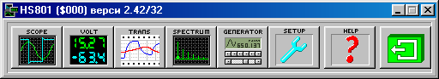
Рис.1

4. Запуск главного окна виртуального осциллографа осуществляется путём
Нажатия кнопки «Scope».
5. Получить на экране главное окно осциллографа с уже отображённым и обработанным в режиме автонастройки сигналом (демо-версия) (рис.2)
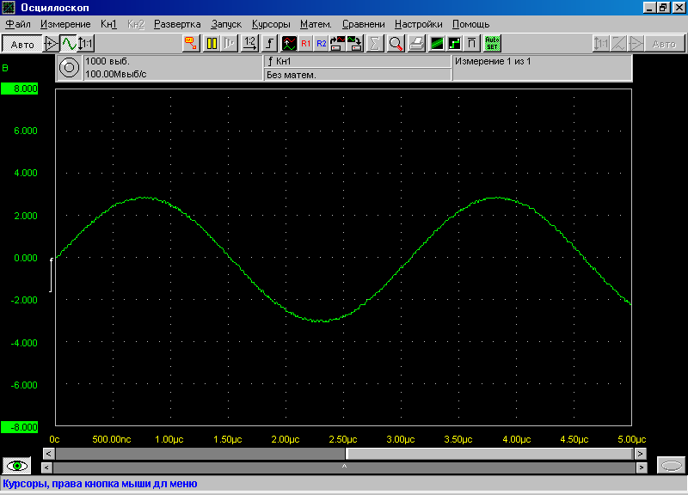
Рис.2

6. Настройка чувствительности.
Поменять чувствительность осциллографа с помощью кнопки меню «Кн1», расположенной в верхней части главного окна (рис.3)
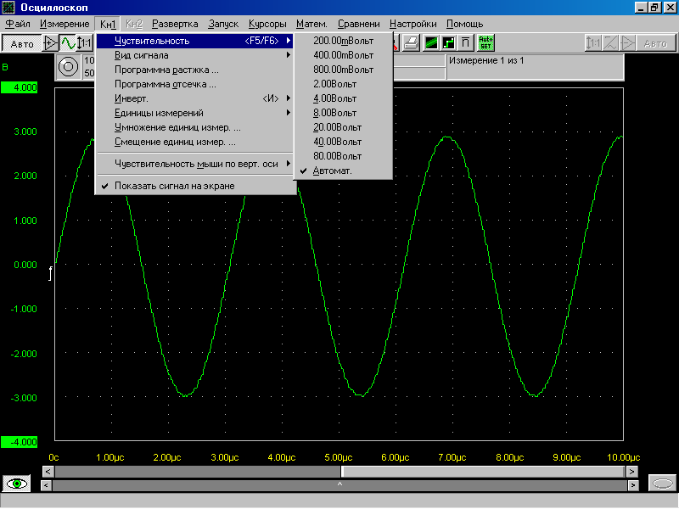

Изменение чувствительности осциллографа осуществляется из пункта «Чувст-вительность», имеющего подпункт с указанием возможных параметров напряжения в диа
пазоне от 200,00 мВольт до 80,00 вольт. Поэкспериментировать со значениями и выставить наиболее оптимальный для работы параметр чувствительности осциллографа. Следует обратить внимание на изменение градуировки шкалы оси –Y и на возможность тонкой настройки чувствительности с помощью мыши, непосредственно на оси –Y.

7. Настройка развёртки.
Путём экспериментального подбора найти наиболее подходящее для удобства работы число выборок. Изменение частоты выборок осуществляется и с помощью кнопки меню «Развёртка», расположенной в верхней части главного окна (рис 4).

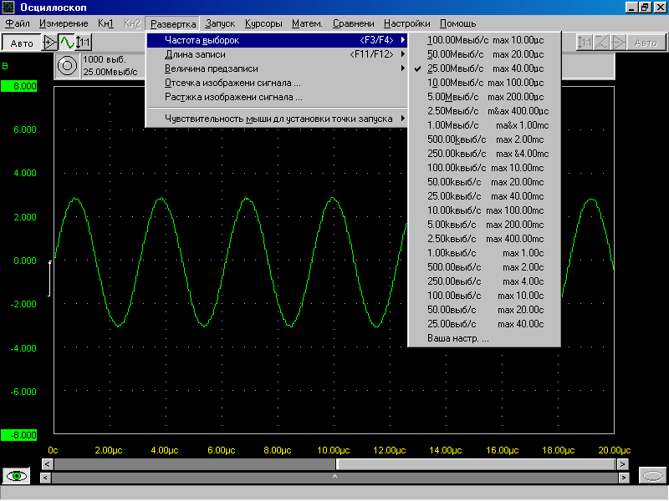
Рисунок 4

Изменение частоты выборок измерений осциллографа осуществляется из пункта «Развёртка», имеющего подпункт с указанием возможных параметров частоты вы –
борок в диапазоне от 100,00 Мвыб/сек до 25,00 выб/сек. Также имеется возможность независимой установки собственного значения.

8. Использование курсоров. Измерение частоты, амплитудного (1/2 между пиками,) среднеквадратического значений напряжения
Установка курсоров осуществляется кнопкой меню «Курсоры», расположенной в вер-
хней части главного окна. Поочерёдно воспользоваться функциями «Большие курсоры», «Малые курсоры» (рис.5).

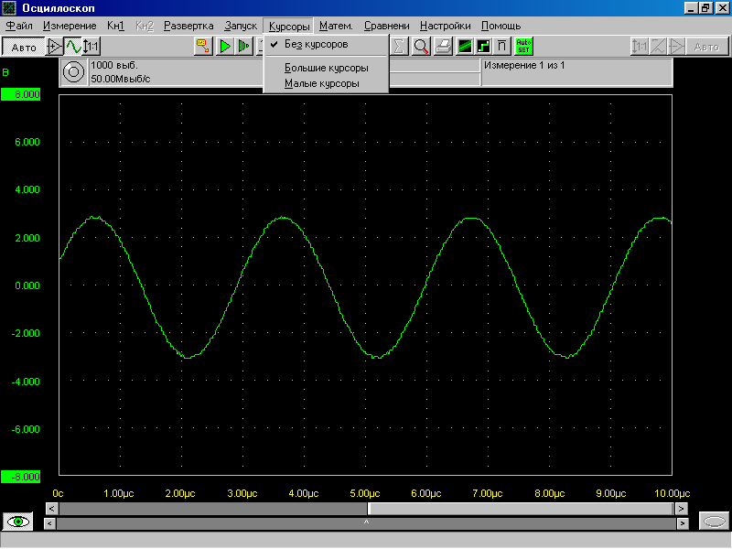
Рис.5

Следует обратить внимание, что подобная функция срабатывает, также при нажатии
правой кнопки мыши на осциллограмме. При выборе курсоров на экране появляется
активное окно «Осциллоскоп вывод данных с курсора», с указанием значений време-
ни выборки, разности времени выборки, напряжения, разности напряжения (рис.6).

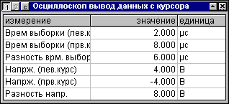
Рис.6

С помощью кнопки «С», расположенной в верхней части окна «Осциллоскоп вывод данных с курсора» вызвать меню и определить вышеназванные параметры. Также требуется подтвердить правильность показаний расчётными значениями измеренных параметров.
Вычислить среднеквадратичное значение

U =

где Um – амплитудное значение (1/2 величины напряжения между пиками)
Результаты измерений занести в таблицу

№ | Частота, кГц  (устан. знач.) | Частота, кГц  (Измер. Знач.) | Выходное  напряжение  (Устан.Знач.) В | Среднекв. (действующее)  Значение. В | Амлитуд. (макс.)  знач.  В | Погрешности
1 | 0,03 |  | 0,04 |  |  | δf, % | δνm, % | δν, %
2 | 0,09 |  | 0,08
3 | 0,4 |  | 0,3
4 | 0,8 |  | 0,6
5 | 3 |  | 2
6 | 5 |  | 4
7 | 12 |  | 6
8 | 20 |  | 8

Контрольные вопросы

- Что представляют собой компьютерно-измерительные системы (КИС)?
- В чем заключается роль интерфейсных устройств?
- Дать краткую характеристику аналого-цифрового преобразователя Handyprobe HP2.

Лабораторная работа № 7
Проверка работы электронного устройства с помощью АЦП Handyprobe HP2

Цель работы: научиться производить измерения с помощью АЦП Handyprobe HP2

Образовательные результаты, заявленные в ФГОС третьего поколения
Студент должен:
уметь
- проводить типовые измерения;
- пользоваться стандартными средствами электрорадиоизмерений;
знать
- принципы построения, основные характеристики типовых измерительных приборов и правила работы с ними;

Краткие теоретические и учебно - методические материалы по теме лабораторной работы
В настоящее время сформировалось новое направление в метрологии и в электро -
радиоизмерительной технике – компьютерно- измерительные системы (КИС), и их раз-
новидность, или направление развития – виртуальные (виртуальный – кажущийся) из-
мерительные приборы (проще, виртуальные приборы). Компьютерно – измерительная система обязательно включает в себя компьютер, работающий в режиме реального мас-
штаба времени или в режиме on – line.
Измерение физических параметров, таких как напряжение, ток, температура или дав-
ление , предполагает точную оценку аналоговых величин. Компьютер же работает исклю
чительно с дискретными величинами. Следовательно процесс превращения ПК в виртуальный измерительный прибор предполагает подключение аналого – цифрового преобразователя.
Существует множество способов для преобразование аналогового сигнала – электри-ческого напряжения или тока, изменяющегося плавно и непрерывно, - в поток цифровых
данных, представляющий собой дискретную кодированную последовательность импуль-сов. На практике чаще всего используется аналого– цифровое преобразование с помощью импульсно-кодовой модуляции(ИКМ). В этом случае процесс начинается с представления непрерывного сигнала в виде последовательности отсчётов, которые берутся через определённый промежуток времени (иначе говоря, с определённой частотой дискретизации).
Эту функцию выполняет схема, называемая устройством выборки – хранения. Запоминая
мгновенное значение входного сигнала (чаще всего на конденсаторе), это устройство о –беспечивает сохранение величины взятого отсчёта на время процесса оцифровки, который состоит в представлении амплитуды каждого отсчёта в форме двоичного кодового слова с определённым количеством разрядов. Способ, используемый для выполнения такой оцифровки, и определяет возможности и сложность аналого – цифрового преобразователя.
Handyprobe HP2 –одноканальный восьмиразрядный измерительный прибор с частотой дискретизации двадцать мегагерц, который подключается к портативному компьютеру без внешнего источника питания или батареи.
Handyprobe HP2 снабжён необходимым программным обеспечением и может быть использован как осциллограф, анализатор спектра, цифровой вольтметр.
Handyprobe HP2 является прибором, подключаемым по принципу «Plug ‘n’ play» ,
(«Подключай и измеряй»), и не требует дополнительной установки кроме установки прог
раммного обеспечения.

Задания для лабораторной работы
1. Изучить демонстрационную версию программы TiePieSCOPE HS801 demo.
2. Проверить работу электронного устройства с помощью аналого-цифрового преобразователя Handyprobe HP2

Работа в лаборатории
1. Изучение демонстрационной версии программы TiePieSCOPE HS801 demo.
1.1 Запуск демонстрационной версии программы TiePieSCOPE HS801 demo осуществляется из меню «Программы», кнопки «Пуск».
1.2 Получить на экране монитора стартовое меню (рис.1)

Рис.1

  - Запуск главного окна виртуального осциллографа осуществляется путём
Нажатия кнопки «Scope».

1.4 Получить на экране главное окно осциллографа с уже отображённым и обработанным в режиме автонастройки сигналом (демо-версия) (рис.2)

Рис.2

1.5 Настройка чувствительности.
Поменять чувствительность осциллографа с помощью кнопки меню «Кн1», расположенной в верхней части главного окна (рис.3)
Рис.3

Изменение чувствительности осциллографа осуществляется из пункта «Чувст-вительность», имеющего подпункт с указанием возможных параметров напряжения в диа
пазоне от 200,00 мВольт до 80,00 вольт. Поэкспериментировать со значениями и выставить наиболее оптимальный для работы параметр чувствительности осциллографа. Следует обратить внимание на изменение градуировки шкалы оси –Y и на возможность тонкой настройки чувствительности с помощью мыши, непосредственно на оси –Y.

  - Настройка развёртки.
Путём экспериментального подбора найти наиболее подходящее для удобства работы число выборок. Изменение частоты выборок осуществляется и с помощью кнопки меню «Развёртка», расположенной в верхней части главного окна (рис 4).

Рисунок 4

Изменение частоты выборок измерений осциллографа осуществляется из пункта «Развёртка», имеющего подпункт с указанием возможных параметров частоты вы –
борок в диапазоне от 100,00 Мвыб/сек до 25,00 выб/сек. Также имеется возможность независимой установки собственного значения.

1.7 Использование курсоров. Измерение частоты, амплитудного (1/2 между пи-ками,) среднеквадратического значений напряжения
Установка курсоров осуществляется кнопкой меню «Курсоры», расположенной в вер-
хней части главного окна. Поочерёдно воспользоваться функциями «Большие курсоры», «Малые курсоры» (рис.5).

Рисунок 5

Следует обратить внимание, что подобная функция срабатывает, также при нажатии
правой кнопки мыши на осциллограмме. При выборе курсоров на экране появляется
активное окно «Осциллоскоп вывод данных с курсора», с указанием значений време-
ни выборки, разности времени выборки, напряжения, разности напряжения (рис.6).

Рисунок 6

С помощью кнопки «С», расположенной в верхней части окна «Осциллоскоп вывод данных с курсора» вызвать меню и определить вышеназванные параметры. Также требуется подтвердить правильность показаний расчётными значениями измеренных параметров.
Вычислить среднеквадратичное значение

U =

где Um – амплитудное значение (1/2 величины напряжения между пиками)

Произвести покаскадную проверку электронного устройства и измерить
параметры напряжений.

Эммитер
ный повторитель
Мульти
вибратор
Усили-
тель
Триггер
Шмидта
Дифференцирующая цепь

Ограни
читель

Результаты измерений занести в таблицу 1.

Таблица 1.

№  или  наимено-  вание  каскада | Форма  выходного  напряжения  (соответствие  заданной) | Амплитуда выходного  напряжения, В |  | Длительность выход –  ного импульса, мкс
№  или  наимено-  вание  каскада | Форма  выходного  напряжения  (соответствие  заданной) | задано | измерено | задано | измерено

Контрольные вопросы

1. Что представляют собой компьютерно – измерительные системы (КИС)?
2. В чём заключается роль интерфейсных устройств?
3. Дать краткую характеристику аналого – цифрового преобразователя Handyprobe HP2.

